Тема педагогического опыта
«Использование электронных образовательных ресурсов в преподавании физики»
Шарахова Лариса Николаевна, учитель физики муниципального общеобразовательного учреждения «Средняя общеобразовательная школа № 6» г.о.Саранск, образование высшее, закончила в 1994 году МГПИ им. М.Е.Евсевьева, по специальности «Физика с доп.спец. математика». Стаж работы в данной школе - 5 лет, общий трудовой стаж- 30 лет.
Актуальность проблемы:
Стратегическим направлением модернизации российского образования является внедрение в учебный процесс средств информационных и коммуникационных технологий, обеспечивающих условия для становления образования нового типа, отвечающего потребностям развития и саморазвития личности в новой социокультурной ситуации. Преподавание физики в современных условиях диктует нам использование электронных образовательных ресурсов, как новых образовательных возможностей для обучающихся, а именно использование дополнительных материалов для подготовки к урокам и самоподготовки к ОГЭ и ЕГЭ.
Электронный образовательный ресурс – совокупность данных в электронном виде, реализующая возможности средств информационных и коммуникационных технологий, содержащая информацию, предназначенную для осуществления всесторонней педагогической деятельности. Использование ЭОР в учебно-воспитательном процессе позволяет учителям сделать учебный процесс более насыщенным, ярким, результативным. Учитель нацелен на развитие познавательной активности обучающихся, повышение интереса к физике, развитие аналитического мышления и навыков самостоятельного исследования. С высокой степенью эффективности эти цели достигаются при умелом использовании в учебном процессе современных образовательных технологий.
Следует отметить, что активное использование ЭОР приводит к изменению в содержания образования, технологии обучения и отношениях между участниками образовательного процесса.
Основная идея опыта:
Физика — один из самых сложных школьных предметов, как для понимания, так и для преподавания. К счастью, активное применение электронных образовательных ресурсов (ЭОР) на уроке физики позволяет облегчить работу педагога, стимулировать мотивацию учащихся и с легкостью привести качество преподавания физики в соответствие с высокими современными стандартами. Электронные образовательные ресурсы в преподавании физики используются:
•для демонстраций различных физических процессов - анимации, компьютерные модели;
•для организации индивидуального интерактивного обучения учащихся;
•для проведения компьютерных лабораторных работ с использованием компьютерных моделей и виртуальных лабораторных работ;
•для проведения контроля знаний учащихся с использованием компьютерных тестов.
Учитывая выше сказанное, были поставлены следующие цели и задачи: Систематизировать и обосновать опыт работы по теме: «Использование электронных образовательных ресурсов в преподавании физики»,
проанализировать эффективность использования ЭОР в преподавании физики с точки зрения развития интереса к предмету и формирования прочных самостоятельных навыков познания окружающей действительности, умение самостоятельно познавать и развивать в себе любознательность и активность, развивать творческую и познавательную деятельность и в конечном итоге повысить показатели качества знаний обучающихся по физике (Результаты ГИА).
При использовании ЭОР учитель организует работу учащихся по самостоятельному усвоению нового материала, его повторению и закреплению. Учащиеся стараются самостоятельно добывать новые знания, у них развивается внимание, логическое воображение, способность выдвигать гипотезы и их обосновывать.
Теоретическая база.

Теоретической базой нашего педагогического опыт стали работы кандидатов и докторов педагогических наук:

Первезенцевой Э.А. «Разработка комплекса электронных образовательных ресурсов и его использование для самостоятельной информационной учебной деятельности»;

Ворониной И.В. «Методика использования электронных образовательных ресурсов как средства формирования коммуникативных умений у будущих учителей при изучении мультимедиа и интернет-технологий»;
Зембатовой Л.Т. «Формирование навыков конструирования и использования электронных образовательных ресурсов у учителей общеобразовательных организаций в системе дополнительного профессионального образования»;

Еремина С.В. «Информационные технологии как средство реализации уровневой дифференциации обучения физике в основной школе»;
Чирцова А.С «Методы и средства автоматизации разработки электронных образовательных ресурсов для вариативного изучения физики».
Вот как трактуют ученые вопросы компьютерной поддержки курса физики: «Создает принципиально новые (дополнительные) возможности для организации усвоения содержания курса. Использование ЭОР может и обогатить содержание, и обеспечивает новые активные формы и способы овладения.
Электронные образовательные ресурсы позволяют решить задачи:
- индивидуализации и дифференциации обучения;
- стимулирования разнообразной творческой деятельности учащихся;
- воспитания навыков самоконтроля, привычки к рефлексии;
- изменения роли ученика в учебном процессе от пассивного наблюдателя до активного исследователя.
В работе Чирцова А.С. говориться «Одной из стратегических задач, поставленных сегодня перед системой образования России, является переход к массовому индивидуализированному и практико-орнентированному обучению, подразумевающему увеличение доли самостоятельной, активной работы учащихся по освоению теоретического материала и приобретения ими ориентированных на будущую трудовую деятельность компетенций. Необходимость решения этих весьма интеллектуально и ресурсоемких задач полностью соответствует сегодняшним объективным потребностям физического образования и интересам потенциальных работодателей. Последнее означает необходимость поиска реалистичных путей для их решения. Современные компьютерные и информационные технологии могут и должны стать надежной базой для организации такой деятельности и обеспечения ее информационного и методического сопровождения. Полем для апробации и стандартизации таких работ может и должна выступить система фундаментального физического образования, имеющая опыт инновационной деятельности по изучению и внедрению электронных методов обучения и объективно заинтересованная в таком внедрении.
Таким образом, использование ЭОР в преподавании физики позволяет не только сделать уроки яркими, нестандартными, но и создают предпосылки для освоения способов деятельности. Поскольку наглядно-образные компоненты мышления играют исключительно важную роль в изучении материала, повышают эффективность обучения.
Новизна опыта:
Задачи, которые стоят перед учителем физики - создание условий для повышения интереса учащихся к физике, вовлечение учащихся в активную творческую, исследовательскую деятельность; формирование компетенций учащихся на уроках с ИКТ; развитие творческого начала в деятельности ребенка, формирование у него положительной мотивации к учебному предмету. В настоящее время появилась необходимость использования в процессе обучения новых информационных технологий на уроках физики для повышения качеств знаний учащихся по физике и творческое усвоение знаний школьниками.
Использование ЭОР в преподавании физики позволяет нам организовать образовательный процесс на развитие личности, мотивированной к самообразованию и обладающей достаточными навыками и установками к самостоятельному поиску, отбору, анализу и использованию информации. При этом: ученик – главная фигура учебно-воспитательного процесса; учитель умело управляет совершенствованием учебно-воспитательного процесса; деятельность учителя ориентирована на индивидуальные особенности ученика; максимальное включение опыта ребенка во все формы его активности и расширение реального опыта.
Физика является теоретической наукой, которая открывает фундаментальные законы природы. Физические теории и физические методы исследования все больше проникают в другие естественные науки (химию, астрономию, биологию и тому подобное) и дают важные результаты. Физику считают теоретической основой современной техники, много отраслей которой возникли на базе физических открытий. Электронная поддержка курса физики создает принципиально новые (дополнительные) возможности для организации образовательной деятельности на уроках. Целый ряд физических явлений можно наблюдать только на базе научных лабораторий со специальным оборудованием, многие процессы микромира и быстродействующие процессы невидимы для нас, поэтому в образовательном процессе мы широко применяем ЭОР для демонстрации этих процессов и явлений. По сравнению с традиционной формой ведения урока, заставляющей учителя постоянно обращаться к мелу и доске, использование ЭОР высвобождает большое количество времени, которое можно употребить для дополнительного объяснения материала. Работа с ЭОР легко вписывается в традиционный урок и позволяет учителю организовывать новые виды учебной деятельности.
Пробуждая интерес к своему предмету, учитель выстраивает педагогически целесообразные отношения с учащимися, учитывая их возрастную психологию и психологию межличностного общения, развивает у ребят интерес к преподаваемому предмету.
Физика является одной из самых сложных школьных дисциплин, но и в то же время наиболее увлекательной. В ходе урока учащимся нужно запоминать много формул, названия различных величин и их единицы измерения. Но при освоении школьной программы перед учениками открываются секреты мироздания, объясняется происхождение большинства явлений, формируется общее представление об окружающем нас мире. Для того чтобы детям материал предмета был понятен и передать им предметные знания педагог в своей работе должен пользоваться прогрессивными методиками и постоянно искать интересный материал. Учитель понимает, что вся его деятельность должна быть направлена на развитие ученика. Поставленные цели, задачи, используемые технологии, приемы, методы все должно быть направлено на развитие универсальных учебных действий, а в конечном итоге на развитие личности ребенка.
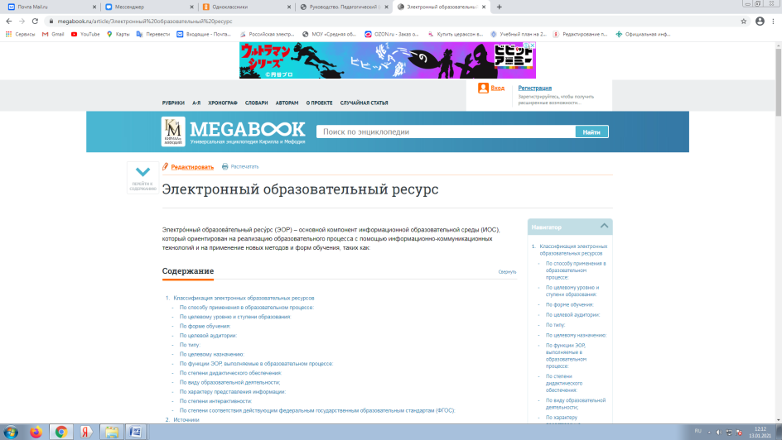
Большинство учителей отмечают, что занятия позитивно влияют на развитие предметных знаний и метапредметных навыков (познавательная деятельность, саморегуляция и коммуникация) учащихся, а также способствуют появлению и развитию у ребенка интереса к математике и другим дисциплинам. Способ сделать свои уроки еще более яркими, благодаря возможности использовать Учи.ру Возможность формировать домашние задания для всего класса или индивидуально для каждого ученика.Теоретические аспекты применения электронных образовательных ресурсов в образовательном процессе широко представлены на страницах Универсальной энциклопедии Кирилла и Мефодия (https://megabook.ru/article/%D0%AD%D0%BB%D0%B5%D0%BA%D1%82%D1%80%D0%BE%D0%BD%D0%BD%D1%8B%D0%B9%20%D0%BE%D0%B1%D1%80%D0%B0%D0%B7%D0%BE%D0%B2%D0%B0%D1%82%D0%B5%D0%BB%D1%8C%D0%BD%D1%8B%D0%B9%20%D1%80%D0%B5%D1%81%D1%83%D1%80%D1%81).
Электронные образовательные ресурсы для учителя – это значительное облегчение и сокращение времени при подготовке к уроку, для ученика - предоставление новых возможностей для усвоения материала, его проверки, что развивает творческое, алгоритмическое мышление, формирует навыки самостоятельность, трудолюбия, ответственности.
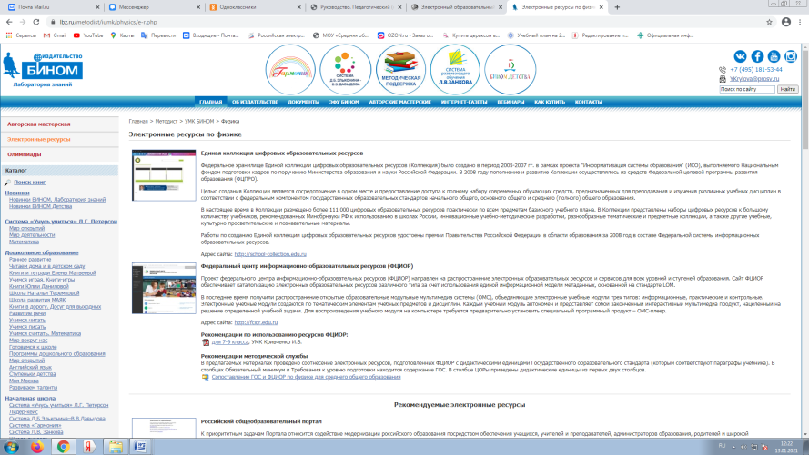
Электронные образовательные ресурсы по физике с кратким описанием, рекомендациями по использованию и адресами сайтов размещены на сайте издательства «Бином» (https://lbz.ru/metodist/iumk/physics/e-r.php).

Технология опыта. Система работы с Электронными образовательными ресурсами на уроках физики у каждого педагога своя. Сегодня мы системно используем в своей педагогической деятельности активные методы и формы обучения, в том числе ЭОР. В период дистанционного обучения необходимость использования ИКТ технологий возрасла в разы и позволило организовать образовательный процесс на совершенно новом уровне. Мы использовали в своей работе различные информационно-образовательные платформы. И сейчас обучающиеся 7-11 классов в полном составе работают на платформе Российской электронной школы. Часть обучающихся углубленно занимаются на платформе interneturok.ru по подготовке к ОГЭ и ЕГЭ по предмету.
https://resh.edu.ru/office/user/teacher
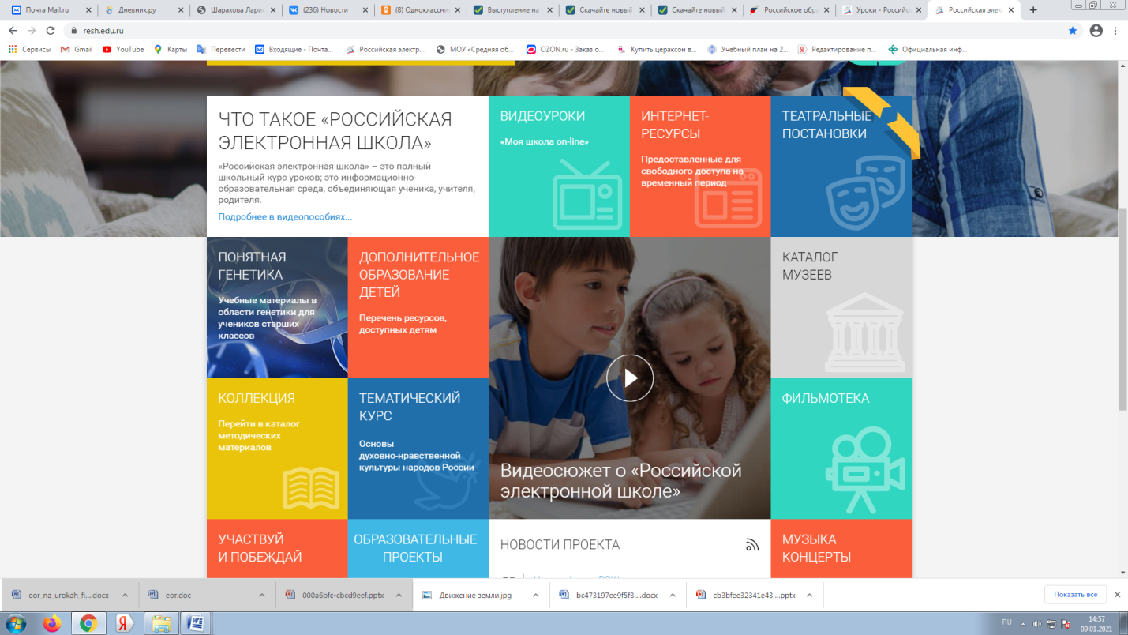
«Российская электронная школа» создается в рамках исполнения подпункта «б» пункта 1 Перечня поручений Президента Российской Федерации от 2 января 2016 г. № Пр-15ГС с целью обеспечения массового использования дидактических и методических образовательных ресурсов в образовательной деятельности всеми участниками образовательных отношений: обучающимися, родителями (законными представителями) несовершеннолетних обучающихся, педагогическими работниками, организациями, осуществляющими образовательную деятельность.
ВЦП РЭШ направлена на создание завершенного курса интерактивных уроков по всей совокупности общеобразовательных учебных предметов, полностью соответствующего федеральным государственным образовательным стандартам и примерным основным образовательным программам начального общего, основного общего, среднего общего образования, построенного на основе передового опыта лучших учителей России и размещенного в открытом доступе в интересах всех обучающихся, в том числе детей с особыми образовательными потребностями и индивидуальными возможностями (одарённые дети, дети-инвалиды, обучающиеся с ограниченными возможностями здоровья, обучающиеся на дому и в медицинских организациях, обучающиеся в форме семейного образования и (или) самообразования. (Использован материал с на сайта https://resh.edu.ru/about).

Применение ЭОР по уровням деятельности:
Уровень деятельности | Примеры действий учителя | Примеры действий учащихся
Пассивный | Показ рисунков и фотографий из мультимедийных курсов. Показ интерактивных моделей и задание учащимся вопросов. | Чтение с экрана текста из мультимедийных курсов. Просмотр интерактивных моделей и ответы на вопросы учителя.
Деятельностный | Работа с интерактивными моделями в рамках выполнения лабораторных работ. Организация тестирования. | Выполнение лабораторных работ. Выполнение тестовых заданий и решение задач.
Творческий | Задания учащимся по интерактивным моделям и моделирующим средам в творческом виде. | Самостоятельное исследование. Создание учащимися нового продукта – интеллектуального, познавательного.

При использовании ЭОР учитель организует работу учащихся по самостоятельному усвоению нового материала, его повторению и закреплению. Учащиеся стараются самостоятельно добывать новые знания, у них развивается внимание, логическое воображение, способность выдвигать гипотезы и их обосновывать. Мы используем их на различных этапах урока:
1. ЭОР на этапе актуализации знаний:
При изучении темы "Строение вещества" в 7 классе опыт с металлическим шариком, который в проходит сквозь кольцо в не нагретом состоянии, а в нагретом состоянии, он уже сквозь кольцо не проходит. Для демонстрации опыта используем материал сайта Российской электронной школы https://resh.edu.ru/subject/lesson/1533/start/
Затем пробуем объяснить, что происходит с шариком в результате его нагревания. Учащиеся предлагают различные объяснения, в результате которых приходим к общему выводу, что все вещества состоят из отдельных частиц, между которыми имеются промежутки. Если частицы удаляются друг от друга, то объем тела увеличивается и наоборот.
2. ЭОР на этапе объяснения нового материала.
В основе деятельности лежит личностное включение учащегося в процесс, когда компоненты деятельности им самим направляются и контролируются. Учебный процесс протекает в условиях включения школьника в познавательную деятельность, которая становится желаемой, привлекательной, приносящей удовлетворение от участия в ней. Стимул к обучению реализуется через внесение элемента новизны, который отвлекает детей от трудностей, увлекая и пленяя их своей необычностью, использованием своеобразных средств. Такими элементами новизны являются, например:
• Электронные учебники;
• Мультимедийные презентации;
• Учебные анимации;
• Учебные видеофильмы.
Электронные образовательные ресурсы, представленные на сайте Единой цифровой образовательной коллекции, были разработаны в рамках реализации проекта «Информатизация системы образования», и были названы цифровыми образовательными ресурсами (ЦОР).

Например, ЭОР школьная коллекция:
http://school-collection.edu.ru/ - Ресурсы единой коллекции цифровых образовательных ресурсов.
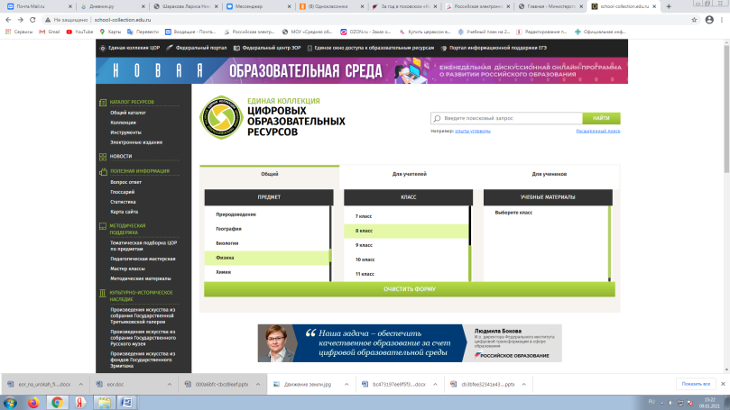
Федеральное хранилище Единой коллекции цифровых образовательных ресурсов (Коллекция) было создано в период 2005-2007 гг. в рамках проекта "Информатизация системы образования" (ИСО), выполняемого Национальным фондом подготовки кадров по поручению Министерства образования и науки Российской Федерации. В 2008 году пополнение и развитие Коллекции осуществлялось из средств Федеральной целевой программы развития образования (ФЦПРО). Целью создания Коллекции является сосредоточение в одном месте и предоставление доступа к полному набору современных обучающих средств, предназначенных для преподавания и изучения различных учебных дисциплин в соответствии с федеральным компонентом государственных образовательных стандартов начального общего, основного общего и среднего (полного) общего образования.
В настоящее время в Коллекции размещено более 111 000 цифровых образовательных ресурсов практически по всем предметам базисного учебного плана. В Коллекции представлены наборы цифровых ресурсов к большому количеству учебников, рекомендованных Минобрнауки РФ к использованию в школах России, инновационные учебно-методические разработки, разнообразные тематические и предметные коллекции, а также другие учебные, культурно-просветительские и познавательные материалы. (Использован материал сайта: http://school-collection.edu.ru/about/)
Также на данном сайте размещены Бесплатные видеоуроки для школьников 1-11 классов и дошкольников (3 235 видеоуроков по школьной программе) , которые подходят для изучения в классе или самостоятельно, а также библиотека методических материалов к уроку для учителей.
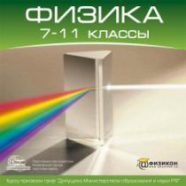
Мультимедийные курсы физики представляют собой
- поурочное представление теоретического материала;
- видеофрагменты и анимации с демонстрацией экспериментов и изучаемых процессов;
- фотографии, иллюстрации, графики и диаграммы;
- разнообразные интерактивные упражнения с возможностью проверки ответов и работы над ошибками.
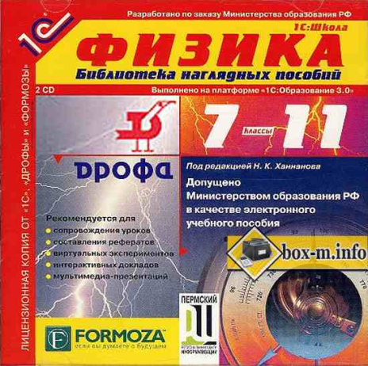
В настоящее время в школе используются прикладные программные средства (ППС) по физике, позволяющие проводить эксперимент с компьютерными моделями
Интерактивные лабораторные работы в курсе физики 7-11 классов Новый ППС «Интерактивные лабораторные работы по физике» содержит отобранные модели из «Открытой физики» и ряд новых моделей, изначально разработанных для проведения компьютерного эксперимента в школе.
Виртуальные лабораторные работы Лабораторный практикум является важной составной частью обучения физике. Цели лабораторного практикума — углубить знание теоретического материала, познакомить с методиками измерения различных величин, изучить работу различных приборов, научить технологиям сбора и обработки экспериментальных данных, развить конкретные навыки лабораторной работ
Электронные учебники.
Живая Физика - компьютерная проектная среда, ориентированная на изучение движения в гравитационном, электростатическом, магнитном или в любых других полях, а также движения, вызванного всевозможными видами взаимодействия объектов. В ней легко и быстро «создаются» схемы экспериментов, модели физических объектов, силовые поля. Способы представления результатов (мультипликация, график, таблица, диаграмма, вектор) задаются самим пользователем в удобном редакторе среды. Программа позволяет «оживить» эксперименты и иллюстрации, помогает ученикам лучше понять теорию, решить задачу, осмыслить лабораторную работу.
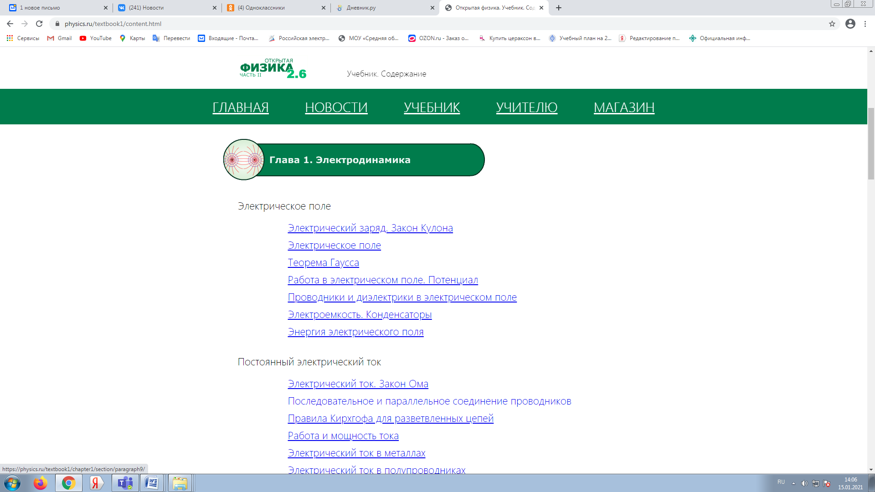
Открытая физика - содержит сборник компьютерных экспериментов по всем разделам школьного курса физики. Для каждого эксперимента представлены компьютерная анимация, графики, численные результаты, пояснение физики наблюдаемого явления, видеозаписи лабораторных экспериментов, вопросы и задачи.
Чтобы работать только с достоверными фактами, можно использовать электронную форму учебника. Например, электронные учебники цифровой платформы LECTA снабжены расширенной справочной базой по каждой теме. В учебнике работает сквозная система поиска: набранное в поисковике слово или словосочетание ищется во всем тексте учебника, все результаты поиска оперативно выводятся на дисплей. Эта возможность дает педагогу определенный простор в области постановки учебных задач. Иллюстративный материал. Не нужно тратить время, подбирая иллюстрации к уроку в Интернете, или пользоваться старомодными плакатами. Объясняя новую тему с опорой на ЭФУ, вы всегда можете проиллюстрировать свои слова видеофрагментами, презентациями и образцами записи, которые уже встроены в структуру параграфа. Например, ключевая тема измерительных приборов в электронном учебнике для 7 класса (УМК А. В. Перышкина) проиллюстрирована короткими видеороликами. Достаточно вывести их на интерактивную доску — и учащиеся увидят, как узнать цену деления прибора.
3. ЭОР на этапе закрепления и совершенствования знаний, умений и навыков.
В преподавании физики большое внимание уделяем созданию алгоритмов решения задач по физике, решению задач на разных этапах урока и с различной целью при постановке проблемы, закреплений знаний, проверке усвоения теоретического материала. В этом нам помогаеют тренажеры Интернетурока.ру и РЭШ. С 2020 года все обучающиеся 7-11 классов зарегистрированы на сайте resh.edu.ru (Российской электронной школы) и успешно выполняют задания как в классе, так и дома. Обычно их число от 8-14 заданий в зависимости от тем уроков и года обучения. Следует отметить, что на первых порах многие ученики жаловались на ошибки в системе, трудности в технической исполнении заданий, но со временем у них выработался навык и качество выполнения работ стало выше. Сегодня оценки учеников в системе сравнимы с оценками учителя.
В личном кабинете учителя ученики разбиты на группы (классы) и каждый ученик имеет свой дневник. В дневнике ученика отображается информация о прохождении им уроков по предмету, период выполнения заданий, количеству выполненных тренировочных и контрольных заданий и оценка. Во вкладке «Задания» учитель может разместить дополнительные задания. Работа с подобными тренажерами упрощает работу учителя.
Личный кабинет учителя 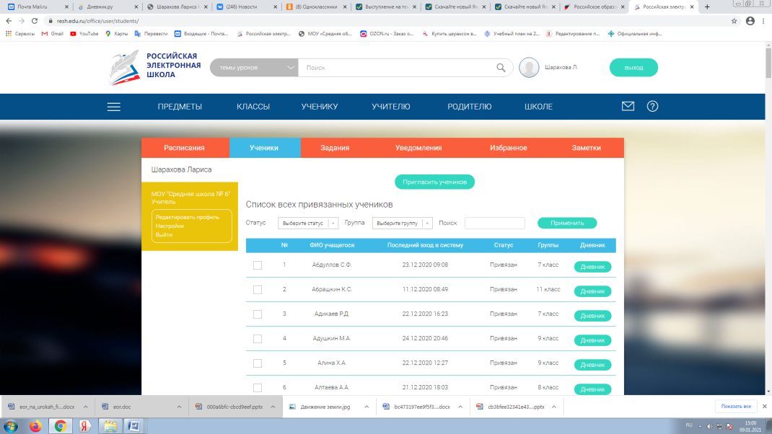
Страница дневника ученика 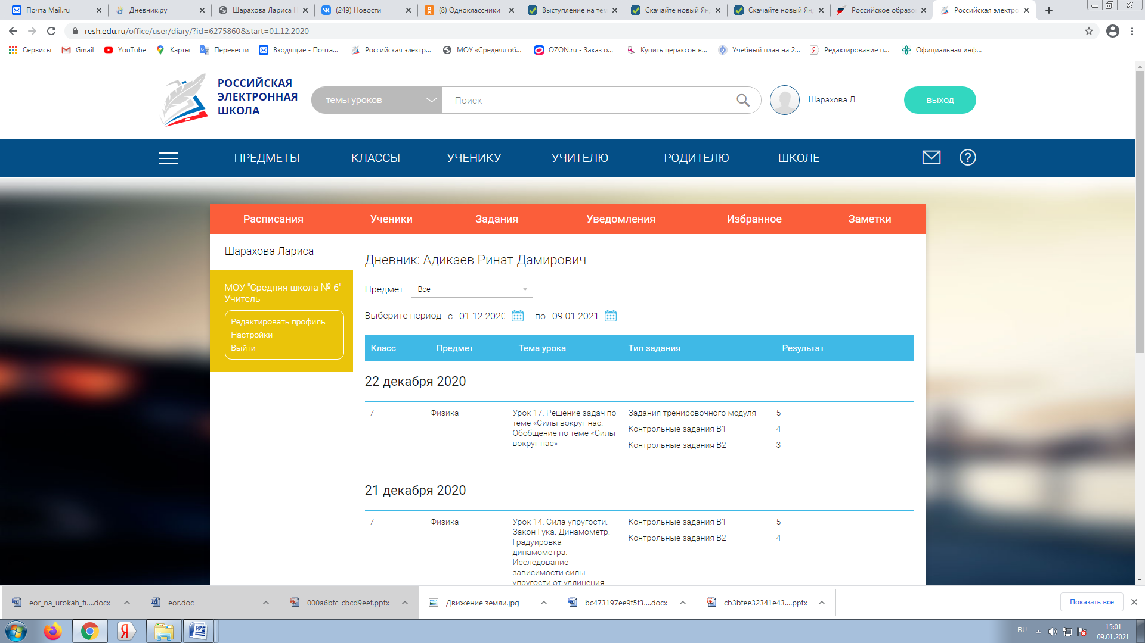
Выполняя электронные тренажеры обучающиеся учатся работать с тестами (формой проведения ОГЭ и ЕГЭ), имеют возможность проанализировать и исправить свои ошибки и получить более высокую оценку, подготовиться к контрольным работам и экзаменам.
В нашей школе ежегодно до 10% выпускников выбирают ЕГЭ по физике, что предполагает освоение знаний по предмету на профильном уровне. Изучая предмет 2 часа в неделю, не может быть и речи о подготовки обучающихся к ГИА. Это является еще одной веской причиной использования ЭОР на уроках физики.
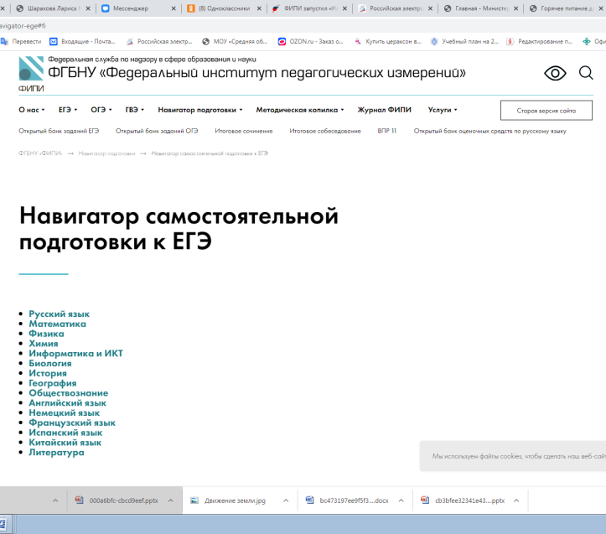
Федеральный институт педагогических измерений открыл на своем официальном сайте новый раздел «Навигатор подготовки», сообщает Федеральная служба по надзору в сфере образования и науки. В разделе будут опубликованы материалы для самостоятельной подготовки обучающихся к государственной итоговой аттестации. Раздел включает «Навигатор самостоятельной подготовки к ОГЭ» и «Навигатор самостоятельной подготовки к ЕГЭ». В настоящее время уже опубликованы рекомендации по самостоятельной подготовке к ЕГЭ и ОГЭ по всем предметам. Не реже одного раза в месяц в нем будут публиковаться и другие материалы, включающие описание проверяемого содержания и умений, ссылки на соответствующие главы и параграфы учебников федерального перечня Минпросвещения России, уроки «Российской электронной школы», задания открытых банков ОГЭ и ЕГЭ. Публикации будут выходить до апреля 2021 года включительно.
4. Контроль и оценка знаний, умений и навыков:
Сегодня тестирование, как метод оценки знаний учащихся, приобретает всё большую популярность. Вместе с традиционными формами тестирования широкое применение получило компьютерное, что соответствует общей концепции модернизации и компьютеризации российской системы образования. Большое внимание уделяется развитию и совершенствованию информационного образовательного пространства и использование информационно-коммуникационных технологий. Новые информационные технологии сегодня выступают не только как предмет изучения, но и как инструмент познания и передачи знаний, предоставляя возможность автоматизировать процедуру контроля, обработки работ учащихся и хранения информации, а также мотивировать учащихся на изучение предмета. Многие образовательные платформы имеют контрольный и тестовый режимы, ведут статистику по ходу обучения. Удобно использовать компьютер для отображения результатов той или иной работы.
Проанализировав возможности использования ЭОР при контроле и оценивании знаний учащихся по физике, можно сделать вывод, что система стала заметно прозрачнее, исключила всякую субъективность и стала неким мотиватором к повышению качества знаний для обучающихся.

Результативность опыта
Исследование показало, что использование электронных образовательных ресурсов в учебном процессе отвечает потребностям развития и саморазвития личности обучающегося, позволяет активизировать познавательную деятельность; дает возможность формировать коммуникативную и информационную компетенции у обучающихся. ЭОР выступают механизмом для получения новых образовательных результатов, зафиксированных в образовательных стандартах нового поколения.
Проведенная в 2020 году Всероссийская проверочная работа по физике в 8 классе (по программе 7 класса) показала снижение показателей качества знаний. Работа была нацелена на определение уровня образовательных результатов учащихся в освоении предметного содержания по физике и соотнесение их с общегодовыми оценками обучающихся. Не все обучающиеся подтвердили свои годовые оценки и не приступили к выполнению заданий сложного уровня. Обучаясь в 7 классе дети показывали очень хорошие результаты, но период дистанционного обучения (апрель – май 2020 г.) пагубно сказался на прохождении достаточно сложных тем и закреплении материала курса физики 7 класса.
Все обучающиеся выполнили первую половину работы (1-7). Часть учеников приступила к выполнению задач с 6-11, но не справилась с решением или выполнила неверно расчеты. Многим не хватило времени для выполнения, т.к. не рассчитали темп работы. Выполнение ВПР выявила проблемное поле в решении задач обучающимися
в формировании первоначальных представлений о физической сущности явлений природы, понимание физических основ и принципов действия машин и механизмов, практическом применении законов физики в жизни, быту и технике. В связи с этим было рекомендовано на учебных занятиях отводить время на повторение материала курса физики 7 класса (физические понятия, формулы, законы), обучающимся и учителю использовать дополнительные учебные материалы, в том числе ЭОР для восполнения дефицита знаний и практической отработки сложных тем и понятий, родителям усилить контроль за выполнением домашних заданий и способствовать в выполнении практических заданий.
Результаты итоговой аттестации обучающихся по физике свидетельствуют о стабильной положительной динамике. Качество знаний - 62 % , за три последние года:
2017-2018 – 54 %
2018-2019 – 56 %
2019-2020 – 75%
Использование современных электронных образовательных ресурсов на уроках физики способствует повышению мотивации обучения физики у обучающихся, а педагогам позволяет делать акцент на такие формы работы, как наблюдение, конструирование, математическое моделирование — а значит, уроки с применением ЭОР значительно лучше решают задачи обучения в рамках системно-деятельностного подхода.
Изученный нами опыт по теме «Использование электронных образовательных ресурсов в преподавании физики» позволяет говорить о том, что ЭОР – это новые образовательные возможности. Они формируют новые умения и навыки. У учеников появляется возможность использовать другие материалы для подготовки к уроку и самоподготовки. Активное использование ЭОР приводит к изменению в содержании образования, технологии обучения и отношениях между участниками образовательного процесса. Вывод один – нужно не стоять на месте, а совершенствовать свои приемы и методы и тогда мы достигнем успеха в своей профессиональной деятельности.
Нами выявлено, что наибольшая эффективность использования ЭОР на уроках физики достигается в следующих случаях:
- использование мультимедийных курсов при изучении тем, явлений, которые наиболее полно и детально освещаются только в электронных образовательных программах, которые невозможно изучать в реальном эксперименте;
- более полная визуализация объектов и явлений по сравнению с печатными средствами обучения;
- использование возможности варьировать временные масштабы событий, прерывать действие компьютерной модели, эксперимента и использование возможности их повторения;
- автоматизация процесса контроля уровня знаний и умений учащихся;
- решение и анализ интерактивных задач, требующих аналитического и графического решения;
- тестирование и коррекция результатов учебной деятельности;
- использование программных сред, виртуальных лабораторий для организации творческой, учебно-поисковой деятельности учащихся.
Результатом своей работы считаем - повышение качества знаний по физике, рост учебной мотивации, усовершенствование навыков самостоятельной деятельности и создание комфортных условий для изучения физики. Нам удалось доказать, что Электронные образовательные ресурсы позволили воспитать у обучающихся навыки самоконтроля, привычки к рефлексии, педагогу обеспечить индивидуализацию и дифференциацию обучения и в целом изменить роль ученика в учебном процессе от пассивного наблюдателя до активного исследователя.
Перспективы применения опыта в массовой практике
Инновационный опыт использования ЭОР транслировался нами на Межрегиональной научно-практическая конференция «Научно-методическое обеспечение профессионального развития педагогов в области технологий обучения учащихся с рисками школьной неуспешности в школах с низкими образовательными результатами, функционирующих в неблагоприятных социальных условиях» (2018г.), и вебинаре «Повышение качества образования в школах с низким результатом образованияи функционирующих в неблагоприятных социальных условиях» (2019г.) по теме «Переход школы в эффективный режим развития».
Результаты исследования были представлены на заседании методического объединения учителей естественно-научного цикла «Использование современных образовательных технологий в образовательном процессе» 29 марта 2016 г. по теме «Активизация познавательной деятельности посредством применения ИКТ».
Педагогический опыт транслировался на следующих педагогических мероприятиях:
29 марта 2016 г. МО учителей естественно-научного цикла «Использование современных образовательных технологий в образовательном процессе» выступление по теме «Активизация познавательной деятельности посредством применения ИКТ».

17 апреля 2019 г. Республиканский семинар «Проектирование и реализация индивидуального образовательного маршрута обучающегося» тема «Создание условий для реализации индивидуального образовательного маршрута обучающегося».
30 октября 2019г. Республиканский практико-ориентированный семинар «Профессиональная деятельность педагога в современной информационной образовательной среде», выступление по теме «Дистанционные технологии в парадигме непрерывного образования: концепция, методология, технология».
27 августа 2020 г. Педагогический совет «Дистанционное обучение – большие возможности и реальный опыт» выступление по теме «Нестандартное выполнение лабораторных работ по физике в условиях дистанционного обучения».
С применением ЭОР педагогом были проведены следующие открытые уроки в школе:
29 января 2018г. «Солнечная система как комплекс тел, имеющих общее происхождение», астрономия 11 класс.
25 ноября 2019 г. – «Делимость электрических зарядов. Строение атомов», 8 класс.
22 января 2020 г. – «Давление. Способы изменения давления», 7 класс.
24 октября 2020 г. – «Основы динамики Ньютона», 10 класс
В августе 2020 года на стратегическом митапе «Практико-ориентированные форматы уроков естественно-научного цикла» в рамках республиканского форума -2020 «Образовательная экосистема Республики Мордовия: новые вызовы и приоритеты развития» выступала по теме «Использование электронных образовательных платформ в преподавании физики для мотивации обучающихся».

Список литературы
Основные источники
- Болотова Е. Нормативно-правовая база современного урока // Народное образование. – 2009. – № 9. – С. 118.
- Бухаркина М. Ю., Полат Е. С. Современные педагогические и информационные технологии в системе образования: Учебное пособие / под ред. Е. С. Полат. – М. : Изд. Центр «Академия», 2010. – 368 с.
- Карданова Е.Ю. Тесты как методика оценивания: на что следует обратить внимание?//Управление начальной школой. 2016. № 1. – С.33-41.
- Касицина Н.В., Михайлова Н.Н., Юсфин С.М. Четыре тактики педагогики поддержки. Эффективные способы взаимодействия учителя и ученика. Спб.: Агенство образовательного сотрудничества. Образовательные проекты. Речь. М.: Сфера, 2010, 188с.
- Колеченко А. К. Энциклопедия педагогических технологий: пособие для преподавателей. – СПб.: Каро, 2009. – 367 с.
- Образовательные технологии: достижение прогнозируемых результатов. – М. : Про-Пресс, 2009. – 56 с. – (Библиотечка журнала «Вестник образования России»).
- Селевко Г.К. Альтернативные педагогические технологии. М., 2005. - 224 с.
- Сластенин В.А., Исаев И.Ф., Шиянов Е.Н. Педагогика. Учебное пособие для студентов высших педагогических учебных заведений. – М.: Академия, 2014, - 576 с.

Интернет ресурсы:
http://www.mon.gov.ru – cайт Министерства образования и науки РФ
http://nsportal.ru/shkola/fizika/library/primenenie-ikt-na-urokakh-fiziki «Применение ИКТ на уроках физики». Парусова И.О.
•http://vio.uchim.info/Vio_108/cd_site/articles/art_4_4.htm «Применение ИКТ на уроках физики» Кормильцева Л.А.
•http://www.schoolexpert.ru/public?id=174 «Использование интерактивных средств обучения на уроках физики» Кузуб Л.В.
•https://sites.google.com/site/fizclass3/bank-ucitela/fizika-segodna «Современные уроки физики: какими им быть сегодня» Румянцева Л.М.
•http://window.edu.ru/resource/820/65820 «Применение современных информационно-коммуникационных технологий и электронных средств обучения на уроках физики в средней школе» Пачин И.М.,
•http://www.websib.ru/ites/2002/02b-03.htm
«Использование информационных технологий на уроках естественного цикла» Пальчикова Н.В.

Приложение

САЙТЫ
http://class-fizika.narod.ru/ – классная физика для любознательных.
http://ifilip.narod.ru/ – использование информационных технологий.
http://physics03.narod.ru/ – физика вокруг нас.
http://www.irodov.nm.ru/ – решение задач.
http://globalphysics.ru/ – онлайн тесты, игры, новости…
http://generalphysics.ru/ – физика и школа.
http://elkin52.narod.ru/ – занимательная физика в вопросах.
http://www.physics-regelman.com/ – тесты.
http://www.reshuege.ru – ЕГЭ.
http://school-collection.edu.ru/ – единая коллекция цифровых образовательных ресурсов.
http://fiz.1september.ru/ – газета "Физика" (1 сентября),
http://fizzzika.narod.ru/ – Физика для всех. Задачи с решениями.
http://www.home-edu.ru/user/f/00000951/biograf/indru_a.htm– биографии учёных.
http://physics.nad.ru/physics.htm – анимация физических процессов.
http://allbest.ru –электронные ресурсы на уроке.
http://class-fizika.narod.ru/ – сайт "Классная физика", (опыты, мультимедиа, видеоролики, занимательная физика в вопросах, сказки…)
http://www.krugosvet.ru/ – энциклопедия «Кругосвет».
http://www.abitura.com/open_lessons/ – открытые уроки.
http://gannalv.narod.ru/fiz/ – программа преподавания физики с компьютерной поддержкой, дистанционные уроки по молекулярной физике, сборник задач по физике для 11 класса, тесты по физике, рисунки, графики и формулы некоторых физических процессов.
http://900igr.net –презентации, уроки, решение задач.
http://www.schooltests.narod.ru// – школьные тесты по всему курсу физики.
http://www.virtulab.net – виртуальные лабораторные работы, эксперименты.
http://www.all-fizika.com/ – виртуальные лабораторные работы, онлайн - тестирование, обучающие рисунки, биографии учёных.
http://www.km.ru/ – школа Кирилла и Мефодия.
http://www.edu.yar.ru – банк педагогического опыта.
http://www.fizika.ru/ – учебники, лабораторные, факультатив, планирование уроков, дистанционный урок.
http://teach-shzz.narod.ru/ – методические разработки уроков, мероприятий по школьным предметам и демонстраций по физике.
http://www.physica-vsem.narod.ru/ – описание простых и наглядных экспериментов, идеи для проведения уроков и проектов.
http://club-edu.tambov.ru/ – методические разработки по физике. В основном внеклассная работа.
http://school.komi.com/study/lessons/index.htm – уроки по механике. (дистанционная физическая школа.)
http://www.obrnadzor.gov.ru/ – служба по надзору в сфере образования и науки.
http://fcior.edu.ru – федеральный центр информационно-образовательных ресурсов.
http://www.abitura.com/#1 – физика для абитуриента. Решение задач.
http://nuclphys.sinp.msu.ru/persons/persons.htm – фотографии физиков.
http://fizportal.ru – занимательные вопросы.
http://fiz.do.am– задачи от Остера.
http://www.virtulab.net – эксперименты!
http://www.edu.cap.ru – видеоуроки, дистанционные курсы, эксперименты, живая физика, самотестирование, тесты.
http://www.rustest.ru/ – федеральный центр тестирования.
http://www.fizmatklass.ru/ – виртуальный физмат класс.
http://www.fipi.ru/ – федеральный институт педагогических измерений.
http://vshkoleblog.ru/fizika/virtualnye-laboratornye-raboty-po-fizike-10-11-klass – лаб. 10-11.
http://ru.wikipedia.org

